算法是指解决问题的一种方法或一个过程。
算法：输入、输出、确定性、有限性
程序是算法用某种程序设计语言的具体实现。可以不满足有限性
描述算法的形式有自然语言、程序流程图、伪代码
算法复杂性分析有事后统计和事前分析
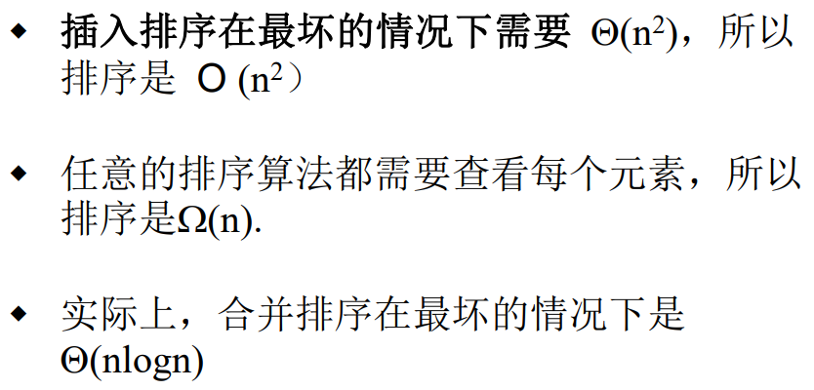
最优子结构是指问题的最优解中包含子问题的最优解
贪心选择性质是指所求问题的整体最优解可以通过一系列局部最优的选择，即贪心选择来达到。
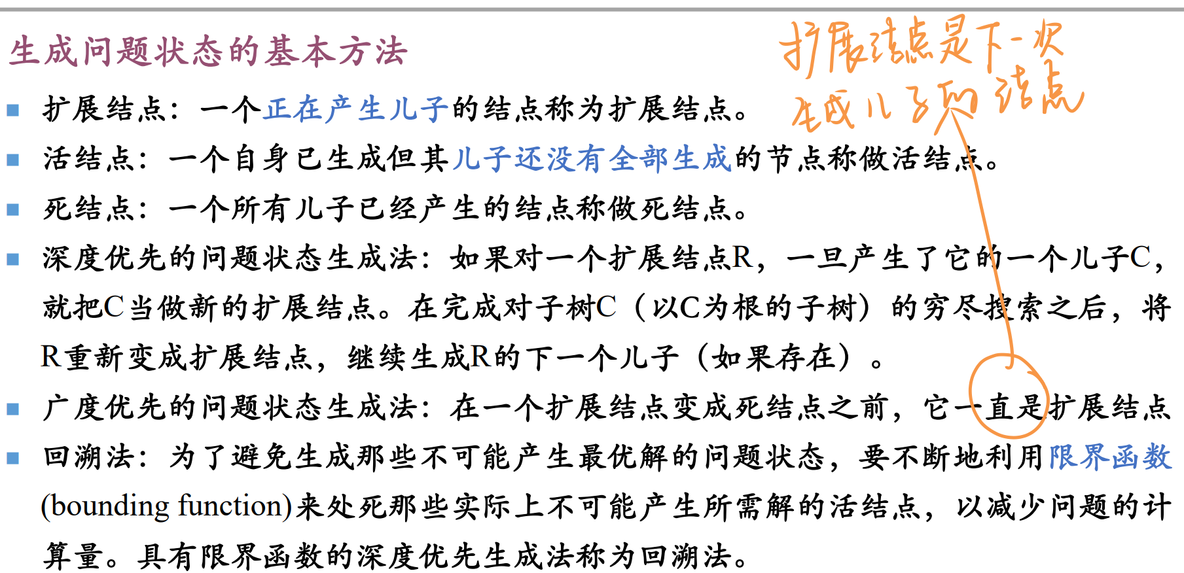
约束函数和限界函数都是剪枝函数
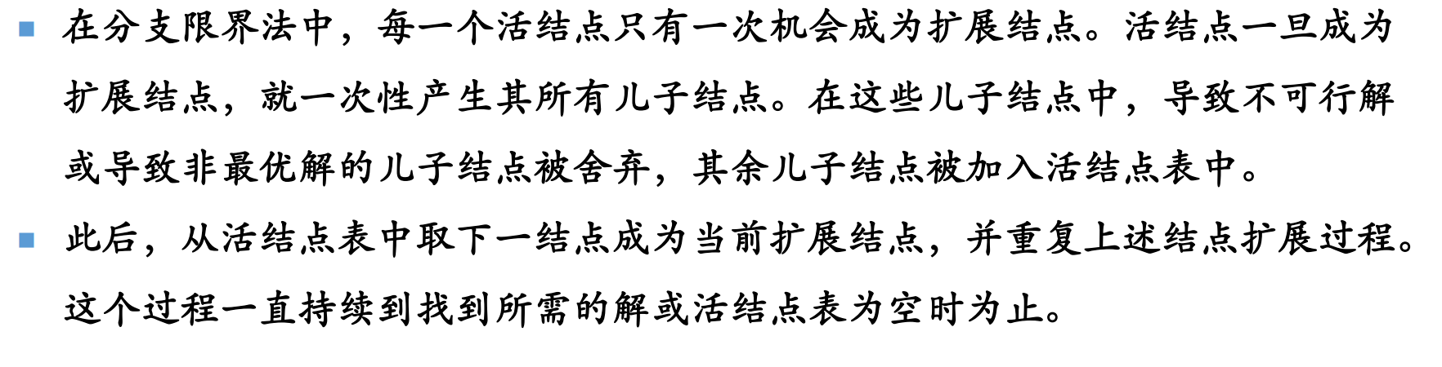
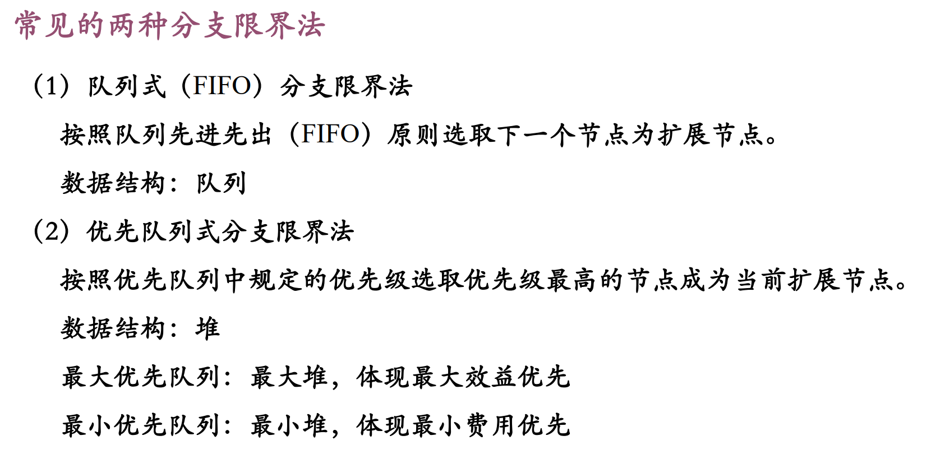
动态规划和分治法的区别
1.子问题重叠性
分治算法：子问题之间相互独立，没有重叠的部分。
动态规划算法：子问题之间存在重叠的部分，即不同的子问题可能会多次使用相同的中间结果。
2.求解顺序
分治算法：通常采用自顶向下的递归方式，先求解较大的子问题，再合并得到最终解。
动态规划算法：通常采用自底向上的迭代方式，按照阶段顺序从初始阶段开始逐步计算解决每个阶段的状态，直到求解出最终的问题。
3.时间复杂度
分治算法：依赖于问题规模的指数幂，通常情况下时间复杂度较高。
动态规划算法：通过保存中间状态，避免了大量的重复计算，时间复杂度通常相对较低。

动态规划与贪心策略
动态规划和贪心算法都是一种递推算法，均有最优子结构性质，通过局部最优解来推导全局最优解。
两者之间的区别在于：
贪心算法中作出的每步贪心决策都无法改变，因为贪心策略是由上一步的最优解推导下一步的最优解，而上一步之前的最优解则不作保留，贪心算法每一步的最优解一定包含上一步的最优解。动态规划算法中全局最优解中一定包含某个局部最优解，但不一定包含前一个局部最优解，因此需要记录之前的所有最优解。
动态规划算法通常以自底向上的方式解各子问题，而贪心算法则通常以自顶向下的方式进行，以迭代的方式作出相继的贪心选择，每作一次贪心选择就将所求问题简化为规模更小的子问题。

回溯法与分支限界法
- 求解目标：回溯法的求解目标是找出解空间树中满足约束条件的所有解，而分支限界法的求解目标则是找出满足约束条件的一个解，或是在满足约束条件的解中找出在某种意义下的最优解。
- 搜索方式的不同：回溯法以深度优先的方式搜索解空间树，而分支限界法则以广度优先或以最小耗费优先的方式搜索解空间树。

分治法：分解为若干个规模较小的相同问题
动态规划：分解为若干个规模较小的子问题，子问题不独立
贪心策略：局部最优策略能导致产生全局最优解
回溯法：找出所有解集或满足约束条件的最优解
分支限界法：找出最优解

掌握动态规划算法的基本要素
（1）最优子结构性质
（2）重叠子问题性质

掌握贪心算法的基本要素
（1）最优子结构性质
（2）贪心选择性

分治法的基本步骤
（1）解决小规模的问题
（2）分解问题
（3）递归的解各子问题
（4）将各子问题的解合并为原问题的解

动态规划算法的步骤
（1）找出最优解的性质，并刻画其结构特征
（2）递归地定义最优值
（3）以自底向上的方式计算出最优值
（4）根据计算最优值时得到的信息，构造最优解。

分支限界法算法步骤
（1）定义解空间
（2）确定易于搜索的解空间结构（二叉树）
（3）确定结点的数据结构
（4）确定约束条件与限界条件用于剪枝
（5）确定活结点组织方法（队列/优先队列（优先级函数））
（6）确定答案节点识别方法

回溯法算法步骤
（1）针对所给问题，定义问题的解空间；
（2）确定易于搜索的解空间结构；
（3）以深度优先方式搜索解空间，并在搜索过程中用剪枝函数（约束条件、限界条件）避免无效搜索。

递归
◼优点：结构清晰，可读性强，而且容易用数学归纳法来证明算法的正确性，因此它为设计算法、调试程序带来很大方便。
◼缺点：递归算法的运行效率较低，无论是耗费的计算时间还是占用的存储空间都比非递归算法要多

分治法所能解决的问题一般具有以下几个特征：
◼ 该问题的规模缩小到一定的程度就可以容易地解决；
◼ 该问题可以分解为若干个规模较小的相同问题;
◼ 利用该问题分解出的子问题的解可以合并为该问题的解；
◼ 该问题所分解出的各个子问题是相互独立的，即子问题之间不包含公共的子问题。

